实验报告
2023 – 2024 学年第 1 学期 任课老师：余兆钗
课程名称 | 面向对象程序设计（Java） | 班级 | 软件工程1班 |  | 座号 | 4 | 姓名 | 苏国煜
实验名称 | 多线程 |  |  | 实验时间 |  | 第 14 周星期一 第 1 节
实验目的
掌握多线程
实验环境
Win7、JDK1.8
实验内容与要求
一个任务可一个截图也可分步截图，截图包括代码和运行结果

【任务-1】 龟兔赛跑
1.任务描述
众所周知的“龟兔赛跑”故事，兔子因为太过自信，比赛中途休息而导致乌龟赢得了比赛。本案例要求编写一个程序模拟龟兔赛跑，乌龟的速度为1米/1000毫秒，兔子的速度为12米/1000毫秒，兔子每跑100米，就可能去吃一阵子萝卜或青草，花费时间数秒，也可能会继续跑。需要输出乌龟、兔子各跑了多少米，并且输出兔子的状态（跑步还是吃草）
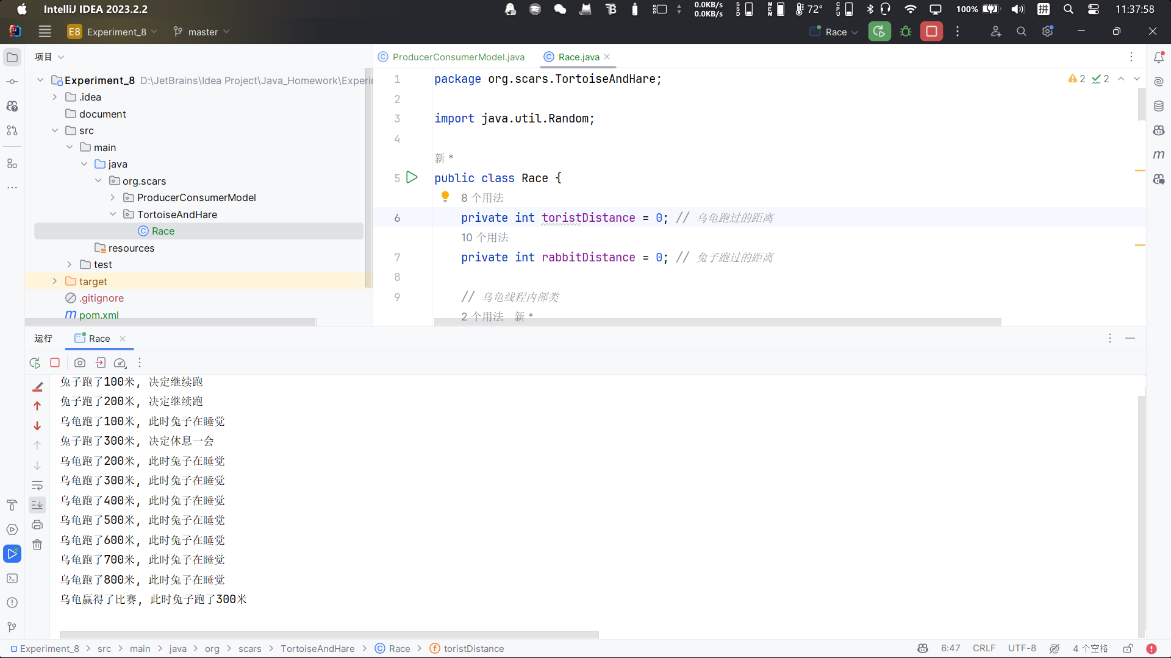

任务2 生产者消费者模型
设计一个消息生产和读取模型，拥有生产消息的线程与读取消息的线程，消息生产线程负责生产消息，消息读取线程负责读取消息。当生产者生产的消息如果达到10未被读取，则生成消息的线程不能继续生成消息，必须等待消息被读取之后才能生产；如果消息已经被读取完，那么消息读取线程不能再读取消息，必须等待新的消息生成之后才能读取。

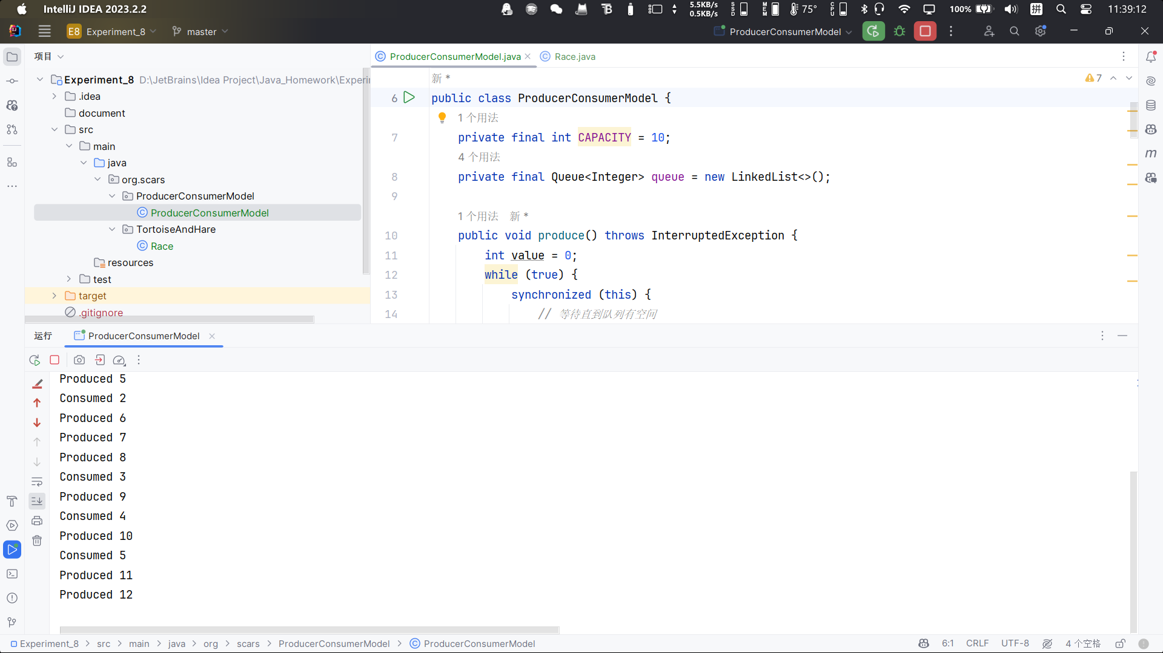
学生实验步骤记录
- 任务一
- 编写代码：根据提供的代码框架，编写乌龟（Torist）和兔子（Rabbit）的线程类。
- 乌龟线程
- 设定乌龟的速度为1米/1000毫秒。
- 乌龟每移动1米，判断兔子是否已经完成比赛。
- 每移动100米，打印当前状态并休息1000毫秒。
- 兔子线程
- 设定兔子的速度为12米/1000毫秒。
- 兔子每移动100米，随机决定是继续跑步还是休息。
- 若决定休息，则休息120秒。
- 启动线程
- 创建Race类的实例。
- 启动乌龟和兔子线程。
- 观察结果
- 监控控制台输出，观察乌龟和兔子的跑步情况。
- 记录赛跑的最终结果。
- 分析
- 分析线程交互和输出结果的准确性。
- 确认是否符合预期行为。
- 任务二
- 编写代码：根据提供的代码框架，实现生产者和消费者的逻辑。
- 生产者线程：
- 持续生成消息，存入队列。
- 当队列满时（达到10个消息），等待消费者消费消息。
- 消费者线程：
- 持续从队列中读取并消费消息。
- 当队列为空时，等待生产者生产新消息。
- 同步机制：
- 使用wait()和notify()方法控制生产者和消费者的等待和通知。
- 启动线程：
- 创建ProducerConsumerModel类的实例。
- 启动生产者和消费者线程。
- 观察和记录：
- 监控控制台输出，记录生产和消费的消息。
- 验证生产和消费的顺序和数量。
- 分析和调试：
- 分析线程间的同步和互斥。
- 调试代码，解决潜在的线程安全问题。
实验分析与小结
分析：

本次实验涉及Java多线程编程的两个关键领域：线程间的竞争与协作。在“龟兔赛跑”任务中，通过模拟经典赛跑故事，我们探索了线程独立运行和状态监控的概念。此任务突出了线程间没有直接交互，但仍然需要关注其他线程状态的情况。在“生产者-消费者”任务中，我们深入了解了线程间的协作与同步机制，特别是在共享资源（消息队列）管理上的应用。这个任务强调了线程间的直接依赖关系，以及如何使用wait()和notify()来有效地管理这种依赖。

两个任务都展示了线程安全和正确的资源管理在多线程编程中的重要性。我们观察到，不当的线程同步可能导致数据不一致或死锁等问题。

小结：

通过这两个任务，我们不仅加深了对Java多线程基础知识的理解，还学习到了如何在实际应用中处理并发问题。这些实验提供了实际操作并发程序的经验，让我们更好地理解理论概念和编程技巧。通过不断的实践和反思，我们可以更加熟练地运用多线程技术，解决更复杂的并发问题。

总体而言，这些实验不仅加深了我们对Java多线程编程的理解，还增强了解决实际并发问题的能力。通过实践中的挑战和解决方案，我们得以更全面地掌握多线程环境下的程序设计。
指导老师评阅意见
指导老师： 2023 年 月 日
填写内容时，可把表格扩大。

